Okręgowy Szpital Kolejowy w Katowicach - s.p.z.o.z.
Panewnicka 65
40-760 Katowice

Pismo: AZP/05/P/2022 Katowice dnia: 2022-05-26

WYKONAWCY
ubiegający się o zamówienie publiczne

WYJAŚNIENIA TREŚCI

SPECYFIKACJI WARUNKÓW ZAMÓWIENIA - 9

dotyczy: postępowania o udzielenie zamówienia publicznego,
prowadzonego w trybie podstawowym pn.
”Dostawa obłożeń i odzieży operacyjnej jednorazowego użytku”
– nr postępowania: AZP/05/P/2022

Zamawiający, Okręgowy Szpital Kolejowy w Katowicach - s.p.z.o.z., działając na podstawie art. 284 ust. 6 ustawy z dnia 11 września 2019r. Prawo zamówień publicznych (Dz. U. z 2021r. poz. 1129 z późn. zm.), udostępnia poniżej treść zapytań do Specyfikacji Warunków Zamówienia (zwanej dalej ”SWZ”) wraz z wyjaśnieniami:

Pakiet nr 1, pozycja 1-2
1. Czy Zamawiający dopuści serwety z etykietą typu TAG na opakowaniu nie zawierającej ilości sztuk w opakowaniu, zwierającą pozostałe wymagane w SIWZ dane?
Odp.:
Zamawiający dopuszcza w Pakiecie nr 1 poz. 1-2 serwety z etykietą typu TAG na opakowaniu nie zawierającej ilości sztuk w opakowaniu, zwierającą pozostałe wymagane w SWZ dane.

Pakiet 4, pozycja 5
2. Czy Zamawiający dopuści torebkę na płyny stożkową w rozmiarze 50x50cm?
Odp.:
Zamawiający dopuszcza w Pakiecie nr 4 poz. 5 torebkę na płyny stożkową w rozmiarze 50x50cm.

Pakiet nr 5
3. Czy Zamawiający dopuści zestaw uniwersalny wzmocniony o składzie:
• 1 x serweta wzmocniona na stół instrumentalny (owinięcie zestawu) o wymiarach 150 cm x 190 cm
• 1 x wzmocniona osłona (serweta) na stolik Mayo o wymiarach 80 cm x 140 cm, składana teleskopowo
• 2 x wysokochłonna serweta samoprzylepna o wymiarach 75cm x 90cm i gramaturze 96 g/m2
• 1 x serweta samoprzylepna o wymiarach 170cm x 180cm, wzmocnienie o wymiarach 50 cm x 80 cm
• 1 x serweta samoprzylepna o wymiarach 170cm x 240cm, wzmocnienie o wymiarach 30 cm x 80 cm
• 4 x ręcznik chłonny o wymiarach 30 cm x 30 cm, wykonane z włókniny typu spunlance
• 1 x taśma samoprzylepna o wymiarach 10 cm x 50 cm
Serwety okrywające pacjenta wykonane z hydrofobowej włókniny trójwarstwowej typu SMS o gramaturze 50 g/m2, w strefie krytycznej wyposażone w wzmocnienie wysokochłonne o gramaturze 80 g/m2, zintegrowane z organizatorami przewodów. Odporność na penetrację płynów w obszarze krytycznym 110 cm H2O. Wytrzymałość na rozciąganie na sucho/mokro w obszarze krytycznym 90/91.6N. Jednocentymetrowa nieprzylepna końcówka przy paskach zabezpieczających taśmę lepną. Klej bez możliwości repozycji. Pakowany sterylnie w opakowanie typu TYVEC. Sterylizacja radiacyjna.
Odp.:
Zamawiający dopuszcza w Pakiecie nr 5 zestaw uniwersalny wzmocniony o zaoferowanym składzie i parametrach.

Pakiet nr 5
4. Czy Zamawiający dopuści zestaw uniwersalny wzmocniony o składzie:
• 1 x serweta samoprzylepna o wymiarach 150cm x 240cm, wzmocnienie o wymiarach 25 cm x 60 cm
• 1 x serweta samoprzylepna o wymiarach 180cm x 180cm, wzmocnienie o wymiarach 25 cm x 60 cm
• 2 x serweta samoprzylepna o wymiarach 75cm x 90cm, wzmocnienie o wymiarach 25 cm x 60 cm
• 4 x ręcznik chłonny o wymiarach 30 cm x 30 cm, wykonane z włókniny typu spunlance
• 1 x taśma samoprzylepna o wymiarach 10 cm x 50 cm
• 1 x wzmocniona osłona (serweta) na stolik Mayo o wymiarach 80 cm x 145 cm
1 x serweta wzmocniona na stół instrumentalny stanowiąca owinięcie zestawu o wymiarach 150 cm x 190cm.
Serwety wykonane z chłonnego i nieprzemakalnego laminatu dwuwarstwowego o gramaturze 60 g/m2 w strefie krytycznej wyposażona we wzmocnienie wysokochłonne o gramaturze 80 g/m2, zintegrowana z dwoma poczwórnymi organizerami przewodów. Łączna gramatura w strefie wzmocnionej 140 g/m2, Odporność na penetrację płynów w obszarze krytycznym 197 cm H2O,
Wytrzymałość na rozciąganie na sucho/mokro w obszarze krytycznym 118/93 N. Jednocentymetrowa nieprzylepna końcówka przy paskach zabezpieczających taśmę lepną. Klej bez możliwości repozycji. Pakowany sterylnie w opakowanie typu folia-papier. Sterylizacja radiacyjna.
Odp.:
Zamawiający dopuszcza w Pakiecie nr 5 zestaw uniwersalny wzmocniony o zaoferowanym składzie i parametrach.

Pakiet nr 6
5. Czy Zamawiający dopuści zestaw do cholecystektomii laparoskopowej o składzie:
• 1 x serweta wzmocniona na stół instrumentalny (owinięcie zestawu) o wymiarach 150 cm x 190 cm
• 1 x wzmocniona osłona (serweta) na stolik Mayo o wymiarach 80 cm x 140 cm
• 1 x serweta 200/270 cm x 300 cm zintegrowana z osłonami na kończyny, z otworem samoprzylepnym o wymiarach 25 cm x 30 cm
• 4 x ręcznik chłonny o wymiarach 30 cm x 30 cm
• 1 x taśma samoprzylepna o wymiarach 10 cm x 50 cm
• 1 x taśma samoprzylepna typu rzep 2 cm x 22 cm
• 1 x osłona na przewody o wymiarach 14 cm x 250 cm
Serweta wykonana z chłonnego i nieprzemakalnego laminatu dwuwarstwowego o gramaturze 56 g/m2, w strefie krytycznej wyposażona we wzmocnienie wysokochłonne o gramaturze 80 g/m2, zintegrowana z 8 organizatorami przewodów. Odporność na penetrację płynów w obszarze krytycznym 197 cm H2O. Odporność na rozerwania sucho/mokro w obszarze krytycznym 180/172 kPa. Wytrzymałość na rozciąganie na sucho/mokro w obszarze krytycznym 118/93 N. Klej bez możliwości repozycji. Pakowany sterylnie w opakowanie typu TYVEC. Sterylizacja radiacyjna.

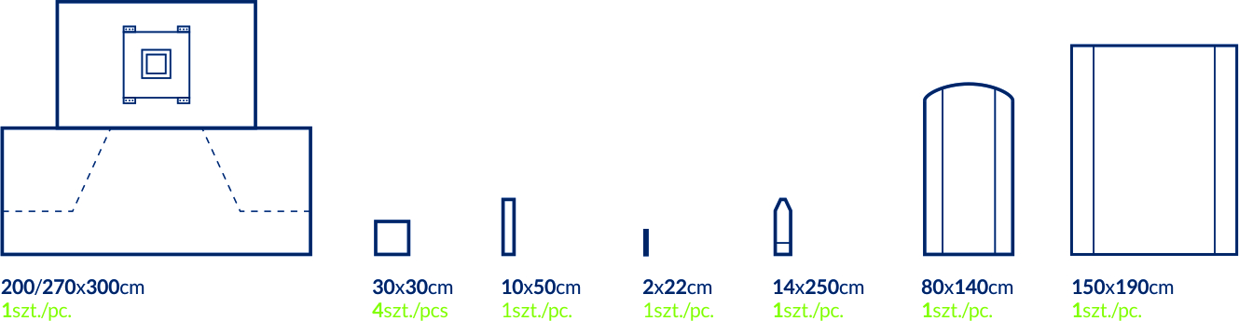

Odp.:
Zamawiający dopuszcza w Pakiecie nr 6 zestaw do cholecystektomii laparoskopowej o zaoferowanym składzie i parametrach.
Pakiet nr 7
6. Czy Zamawiający dopuści zestaw do zabiegów brzuszno-kroczowych o składzie:
• 1 x serweta wzmocniona na stół instrumentalny (owinięcie zestawu) o wymiarach 150 cm x 190 cm
• 1 x serweta 180/280 cm x 220 cm zintegrowana z osłonami na kończyny, z otworem samoprzylepnym w kształcie trapezu o wymiarach 30 cm x 20 cm x 20 cm oraz otworem samoprzylepnym w okolicy krocza o wymiarach 10 cm x 15 cm zabezpieczonym klapką.
• 1 x wzmocniona osłona (serweta) na stolik Mayo o wymiarach 80 cm x 140 cm (sterylnie zapakowana i dołączona osobno do zestawu). Serweta główna wykonana z chłonnego i nieprzemakalnego laminatu dwuwarstwowego o gramaturze 56 g/m2.

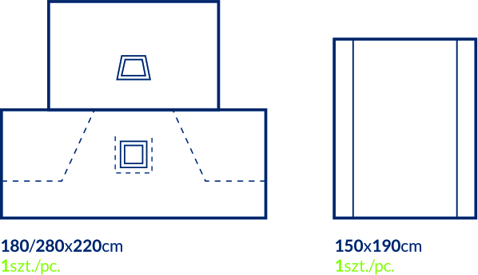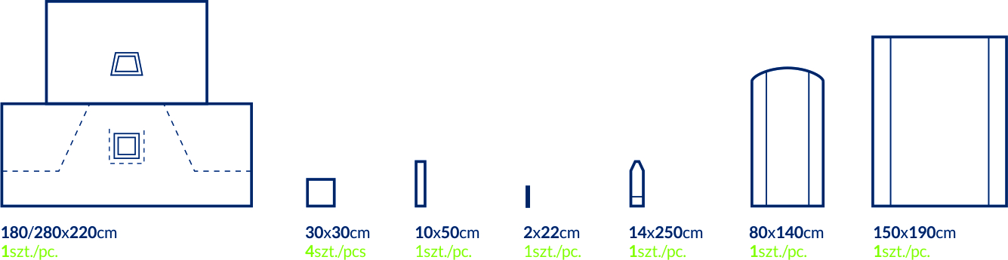

Odp.:
Zamawiający dopuszcza w Pakiecie nr 7 zestaw do zabiegów brzuszno-kroczowych o zaoferowanym składzie i parametrach.

Pakiet nr 8
7. Czy Zamawiający dopuści zestaw do operacji okulistycznych o składzie:
• 1 x serweta okulistyczna wzmocniona o wymiarach 120 cm x 170 cm z otworem o wymiarach 10 cm x 10 cm wypełnionym folią operacyjną, zintegrowana z 2 torbami do zbiórki płynów
• 2 x osłona na podłokietnik o wymiarach 35 cm x 75 cm
• 2 x ręcznik chłonny o wymiarach 30 cm x 30 cm
• 1 x pokrowiec na tacę Fako o wymiarach 40 cm x 65 cm
• 1 x wzmocniona osłona (serweta) na stolik Mayo o wymiarach 80 cm x 140 cm
• 1 x serweta wzmocniona na stół instrumentalny (owinięcie zestawu) o wymiarach 150 cm x 190 cm
Serweta główna wykonana z hydrofobowej włókniny trójwarstwowej typu SMS o gramaturze 50 g/m2, w strefie krytycznej wyposażona we wzmocnienie wysokochłonne o gramaturze 80 g/m2, zintegrowane z organizatorami przewodów. Odporność na penetrację płynów w obszarze krytycznym 110 cm H2O.

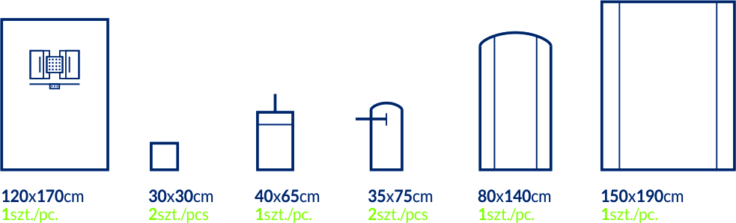

Odp.:
Zamawiający nie dopuszcza w Pakiecie nr 8 zestawu do operacji okulistycznych o zaoferowanym składzie i parametrach.

Pakiet 9
8. Czy Zamawiający dopuści zestaw o składzie:
10 x kompresy gazowe 17N 8W 7,5 cm x 7,5 cm
10 x tupfery gazowe 17N kula 20 cm x 20 cm
1 x igła 1,2 x 40 mm opakowana różowa
1 x igła 0,8 x 40 mm opakowana zielona
1 x serweta 90 cm x 75 cm 45 g/m2 foliowo-bibułowa EN 13795
1 x opatrunek foliowy PU 10 cm x 15 cm (osobno opakowany)
1 x igłotrzymacz metalowy 13 cm
1 x peseta plastikowa 12,5 cm
1 x kleszczyki metalowe Pean 13 cm
1 x ostrze proste nr 11 4,4 cm, zapakowane
1 x serweta 45 cm x 75 cm 60 g/m2 foliowo-bibułowa z przylepnym otworem 8 cm EN 13795
1 x strzykawka dwuczęściowa Luer 10 ml
1 x strzykawka dwuczęściowa Luer 20 ml
W opakowaniu typu twardy blister dwukomorowy (pojemność 300ml + 290ml) + 2 samoprzylepne etykiety?
Odp.:
Zamawiający dopuszcza w Pakiecie nr 9 zestaw o zaoferowanym składzie i parametrach.

Pakiet nr 10, pozycja 1
9. Czy Zamawiający dopuści podkład celulozowo-foliowy?
Odp.:
Zamawiający dopuszcza w Pakiecie nr 10 poz. 1 podkład celulozowo-foliowy.

Pakiet nr 11, pozycja 1
10. Czy Zamawiający dopuści podkład chłonny podfoliowany 3 warstwowy o rozmiarze 60 x 60cm; wkład chłonny wyposażony w superabsorbent, umożliwiający trwałe zatrzymanie płynu w rdzeniu, redukuje zapach, rdzeń chłonny 52x54cm z marginesami, Chłonność 1100 ml, oddychający WVTR 3500 g/m2/24h?
Odp.:
Zamawiający nie dopuszcza w Pakiecie nr 11 poz. 1 podkładu chłonnego o zaoferowanych parametrach.

Pakiet nr 11, pozycja 2
11. Czy Zamawiający dopuści podkład chłonny podfoliowany 3 warstwowy o rozmiarze 60 x 60cm; wkład chłonny wyposażony w superabsorbent, umożliwiający trwałe zatrzymanie płynu w rdzeniu, redukuje zapach, rdzeń chłonny 52x54cm z marginesami, Chłonność 1100 ml, oddychający WVTR 3500 g/m2/24h?
Odp.:
Zamawiający nie dopuszcza w Pakiecie nr 11 poz. 2 podkładu chłonnego o zaoferowanych parametrach.

Pakiet nr 11, pozycja 3
12. Czy Zamawiający dopuści podkład chłonny podfoliowany 3 warstwowy o rozmiarze 60 x 90cm; wkład chłonny wyposażony w superabsorbent, umożliwiający trwałe zatrzymanie płynu w rdzeniu, redukuje zapach, rdzeń chłonny 52x80cm z marginesami, Chłonność 1600 ml, oddychający WVTR 3500 g/m2/24h?
Odp.:
Zamawiający nie dopuszcza w Pakiecie nr 11 poz. 3 podkładu chłonnego o zaoferowanych parametrach.

Pakiet nr 12, pozycja 1
13. Czy Zamawiający dopuści komplet pościeli wykonany z włókniny polipropylenowej o gramaturze 25g/m2?
Odp.:
Zamawiający nie dopuszcza w Pakiecie nr 12 poz. 1 podkładu chłonnego o zaoferowanych parametrach.
Pakiet nr 12, pozycja 2
14. Czy Zamawiający dopuści podanie ceny za op=10szt z przeliczeniem zamawianej ilości?
Odp.:
Zamawiający dopuszcza w Pakiecie nr 12 poz. 2 podanie ceny za op=10szt z przeliczeniem zamawianej ilości.

Pakiet nr 16, pozycja 1
15. Czy Zamawiający dopuści podanie ceny za op=10szt z przeliczeniem zamawianej ilości?
Odp.:
Zamawiający dopuszcza w Pakiecie nr 16 poz. 1 podanie ceny za op=10szt z przeliczeniem zamawianej ilości.

Pakiet nr 16, pozycja 3
16. Czy Zamawiający dopuści podanie ceny za opakowanie a’100szt z przeliczeniem zamawianej ilości?
Odp.:
Zamawiający dopuszcza w Pakiecie nr 16 poz. 3 podanie ceny za opakowanie a’100szt z przeliczeniem zamawianej ilości.

Pakiet nr 16, pozycja 4
17. Czy Zamawiający dopuści ochraniacze wykonane z folii o grubości 0,018mm?
Odp.:
Zamawiający dopuszcza w Pakiecie nr 16 poz. 4 ochraniacze wykonane z folii o grubości 0,018mm.

Pakiet nr 16, pozycja 4
18. Czy Zamawiający dopuści ochraniacze wykonane z włókniny o gramaturze 30g/m2?
Odp.:
Zamawiający nie dopuszcza w Pakiecie nr 16 poz. 4 ochraniaczy wykonanych z włókniny o gramaturze 30g/m2.

Pakiet nr 17, pozycja 1-2
19. Czy Zamawiający dopuści fartuch ze szwami ultradźwiękowymi, trzyścieżkowymi?
Odp.:
Zamawiający dopuszcza w Pakiecie nr 17 poz. 1-2 fartuch ze szwami ultradźwiękowymi, trzyścieżkowymi.

Pakiet nr 17, pozycja 1
20. Czy Zamawiający dopuści fartuch wykonany z włókniny typu SMS?
Odp.:
Zamawiający nie dopuszcza w Pakiecie nr 17 poz. 1 fartucha wykonanego z włókniny typu SMS.

Pakiet nr 17, pozycja 1
21. Czy Zamawiający dopuści fartuch o odporności na przenikanie cieczy >20cm H2O?
Odp.:
Zamawiający nie dopuszcza w Pakiecie nr 17 poz. 1 fartucha o odporności na przenikanie cieczy >20cm H2O.

Pakiet nr 17, pozycja 1-2
22. Czy Zamawiający dopuści fartuch zapinany na rzep w okolicy karku (lewy – 13 cm, prawy 7 cm), oraz wiązany na troki w okolicy pasa (troki o długości 75 i 50 cm), oraz troki wewnętrzne 45 cm?
Odp.:
Zamawiający dopuszcza w Pakiecie nr 17 poz. 1-2 fartuch o zaoferowanych parametrach.

Pakiet nr 17, pozycja 1-2
23. Czy Zamawiający dopuści fartuch dostępny w rozmiarach M-XXL?
Odp.:
Zamawiający dopuszcza w Pakiecie nr 17 poz. 1-2 fartuch dostępny w rozmiarach M-XXL.

Pakiet nr 17, pozycja 2, 3
24. Czy Zamawiający dopuści fartuch wykonany z włókniny typu SMS?
Odp.:
Zamawiający nie dopuszcza w Pakiecie nr 17 poz. 2, 3 fartucha wykonanego z włókniny typu SMS.

Pakiet nr 17, pozycja 2, 3
25. Czy Zamawiający dopuści fartuch o gramaturze materiału podstawowego 35g/m2 ze wzmocnieniem z laminatu o gramaturze 35g/m2, Gramatura w miejscu wzmocnienia 75g/m2?
Odp.:
Zamawiający nie dopuszcza w Pakiecie nr 17 poz. 2, 3 fartucha o zaoferowanej gramaturze.

Pakiet nr 17, pozycja 2, 3
26. Czy Zamawiający dopuści fartuch o odporności na przenikanie cieczy >100 cm H2O w obszarze krytycznym oraz >10cm H2O w obszarze mniej krytycznych?
Odp.:
Zamawiający nie dopuszcza w Pakiecie nr 17 poz. 2, 3 fartucha o odporności na przenikanie cieczy >100 cm H2O w obszarze krytycznym oraz >10cm H2O w obszarze mniej krytycznych.

Pakiet nr 17, pozycja 2, 3
27. Czy Zamawiający dopuści fartuch o odporności na przenikanie drobnoustrojów na mokro 6,0 w strefie krytycznej?
Odp.:
Zamawiający dopuszcza w Pakiecie nr 17 poz. 2, 3 fartuch o odporności na przenikanie drobnoustrojów na mokro 6,0 w strefie krytycznej.

Pakiet nr 19, pozycja 1
28. Czy Zamawiający dopuści odzież operacyjną wykonaną z włókniny typu SMS o gramaturze 35g/m2?
Odp.:
Zamawiający nie dopuszcza w Pakiecie nr 19 poz. 1 odzieży operacyjnej wykonanej z włókniny typu SMS o gramaturze 35g/m2.

Pakiet nr 20, pozycja 1
29. Czy Zamawiający dopuści maseczki o skuteczności filtracji 98,24%?
Odp.:
Zamawiający nie dopuszcza w Pakiecie nr 20 poz. 1 maseczek o skuteczności filtracji 98,24%.

Pakiet nr 24
30. Czy Zamawiający dopuści czepek wykonany z włókniny o gramaturze 18 g/m2?
Odp.:
Zamawiający nie dopuszcza w Pakiecie nr 24 czepka wykonanego z włókniny o gramaturze 18 g/m2.

Pakiet nr 25
31. Czy Zamawiający dopuści czepek głęboki w formie furażerki z trokami do umocowania. Wykonany w całości z perforowanej włókniny wiskozowej o gramaturze 25g/m2 zapewniającej doskonałą oddychalność i komfort noszenia, wysokość czepka z przodu 20,5 cm +/- 1cm. Wysokość części przedniej umożliwiająca wywinięcie i utworzenie dodatkowej warstwy stanowiącej zabezpieczenie przed potem?
Odp.:
Zamawiający dopuszcza w Pakiecie nr 25 czepek głęboki w formie furażerki o zaoferowanych parametrach.

Pakiet nr 25
32. Czy Zamawiający dopuści czepek w formie furażerki z tyłu ściągany gumką. Wykonany w części bocznej z włókniny Spunlace 45 g/m2 oraz z włókniny polipropylenowej 25g/m2 w części górnej. Materiał chłonny i przyjemny w dotyku zwiększający odczuwalny komfort pracy. Kolor niebieski, denko w kolorze białym. Opakowanie a'100 szt. w formie kartonika umożliwiającego wyjmowanie pojedynczych sztuk?
Odp.:
Zamawiający nie dopuszcza w Pakiecie nr 25 czepka w formie furażerki z tyłu ściąganego gumką.

Pakiet nr 31
33. Czy Zamawiający dopuści koc ogrzewający jednorazowego użytku; warstwy zewnętrzne wykonane z włókniny polipropylenowej 25 g/m2 w kolorach zielonym i niebieskim, warstwa wewnętrzna z poliestru, z przeszyciami na całej powierzchni, zapobiegającymi przemieszczaniu się elementów poszczególnych warstw; szwy ultradźwiękowe; niepalny?
Odp.:
Zamawiający dopuszcza w Pakiecie nr 31 koc ogrzewający jednorazowego użytku o zaoferowanych parametrach.

Zamawiający

p.o. Z-cy Dyrektora ds. Lecznictwa
dr n. med. Dariusz Ciura

